高三地理试卷
（考试时间：90分钟 总分：100分）

一、单项选择题（本题共30题，每小题2分，在每小题给出的四个选项中，只有一项是符合题目要求的。）
2009年1月27日，我国第一个南极内陆科学考察站昆仑站在南极内陆冰盖的最高点冰穹—A(80°22′00″S，77°21′11″E)地区建成，并正为下一步建立天文台作准备。昆仑站位于80°25′S，77°06′E，海拔4087米，是人类在南极地区建立的海拔最高的科考站。图1中MN弧为晨昏线的一部分，读图回答1～4题。
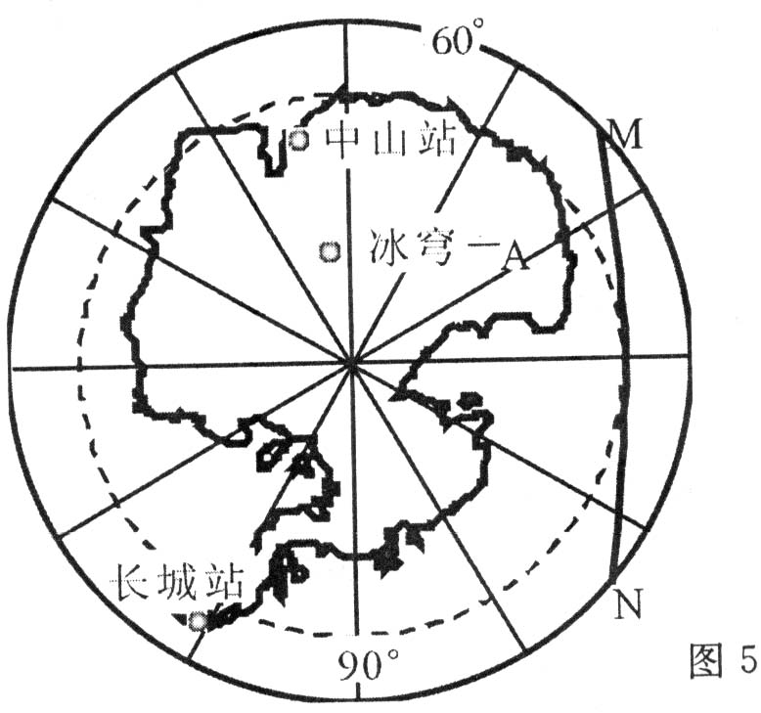
图1

1．与中山站相比，昆仑站建设中的困难主要有（ ）
①极度严寒 ②极度缺氧 ③极昼期短 ④暴雪天多
A．①③ B．②④ C．③④ D．①②
2．在冰穹—A处进行天文观测的优势是（ ）
A．海拔高，气温低 B．暴风雪，纬度高
C．极夜长，空气稀 D．全天空，观测广
3．如果图示正是冰穹一A处天文观测最佳季节，则太阳直射点位于 （ ）
A．23°26′N，180° B．23°26′S，180°
C．23°26′N，0° D．23°26′S，0°
4．一艘科学考察船从长城站附近海域出发，沿地球自转方向绕南极洲航行一周，经过大洋的先后顺序是（ ）
A．大西洋、印度洋、太平洋 B．太平洋、大西洋、印度洋
C．大西洋、太平洋、印度洋 D．太平洋、印度洋、大西洋
读图2某地等压线(单位：hPa)分布示意图，回答5～6题。

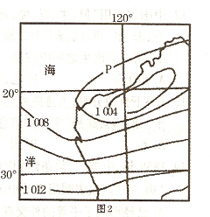
5．关于P地风向及成因的叙述，正确的是（ ）
图2
A．西北风、海陆热力差异
B．东北风、城市“热岛效应”
C．西北风、气压带风带季节移动
D．东北风、沿岸洋流的影响
6．图2所示季节，下列现象可能发生的是（ ）
A．非洲好望角风大浪高
B．加勒比海地区飓风活动频繁
C．日本群岛樱花盛开
D．南京花市寒梅绽放

图3表示某岛屿简图，该岛屿中部多山，降水大多在1000mm以上，东北部和西南部降水差异较大，人口密度约400人/平方千米。据此回答7～10题。
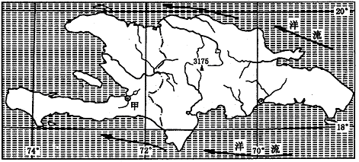
图3

7．东北部和西南部降水差异及主要影响因素是 （ ）
A．东北部降水少，洋流 B．西南部降水少，洋流
C．东北部降水多，信风和地形 D．西南部降水多，地形
8．该岛屿最适合发展的农业地域类型是 （ ）
A．种植园农业 B．地中海农业
C．商品谷物农业 D．大牧场放牧业
9．该岛屿第三产业比较发达，其主要原因可能是 （ ）
A．经济发达，产业升级的结果
B．旅游资源丰富、离发达国家较近，旅游业发展
C．面积狭小，不适合发展工业和农业
D．临近海洋，渔业资源丰富，水产业发达
10．甲城市历史悠久，但城市化缓慢，这是主要因为 （ ）
A．交通落后，对外联系不便 B．人口稀疏，农村剩余劳动力不足
C．水资源缺乏，城市发展受到限制 D．区域经济发展缓慢，且常受飓风、地震影响
读图4“世界某气候类型局部地区分布示意图”，回答11～13题

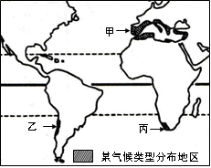
图4

11．甲气候区代表性农作物具有的特点是 （ ）
A．喜高温多雨 B．喜阴冷潮湿 C．耐高温干旱 D．耐低温干旱
12．与甲地区相比，造成乙地区该种气候类型分布较狭窄的最主要因素是 （ ）
A．纬度位置 B．洋流 C．海陆轮廓 D．地形
13．甲气候类型在乙地分布区域南端的纬度较丙地高，最主要影响因素是 （ ）
A．海拔高低 B．山脉阻挡
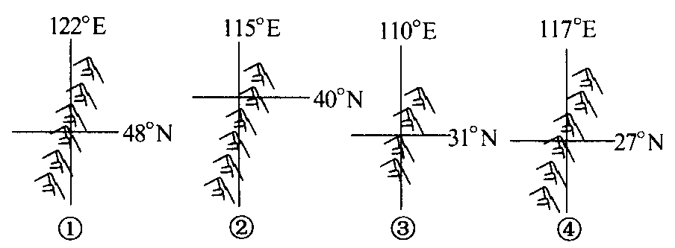
C．海陆分布 D．大气环流
图5
②
图5为我国二条东北—西南走向山脉，读图回答14～15题。
14．山脉①东西两侧的地形区分别是（ ）
A．华北平原 黄土高原
B．东北平原 内蒙古高原
C．内蒙古高原 东北平原
D．黄土高原 华北平原

15．山脉②东西两侧地形区的主要地理事物分布的说正确的是 （ ）
A．闽江水系，长江水系 B．种植业，畜牧业
C．落叶林，针叶林 D．冬小麦，谷子
2009年入秋以来，我国西南部分地区遭遇几十年一遇的严重旱灾。读图6，完成16～17题。
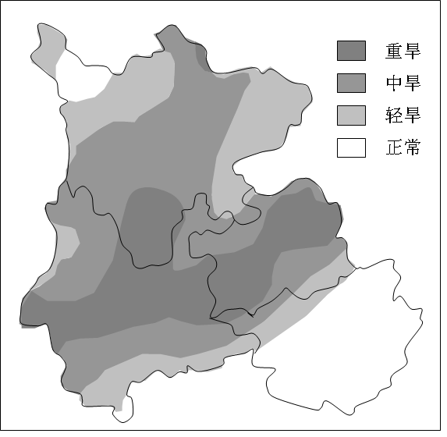
16．此次旱灾（ ）
图6
A．重旱区主要位于云、桂两省区
B．主要由于夏季风登陆晚造成
C．将对云南花卉、油菜产量造成严重影响
D．属突发性灾害，给监测预报带来困难
17．为防范旱灾，该地区应采取的主要措施有（ ）
①兴建蓄水工程 ②推广人工增雨技术
③改进灌溉技术 ④实施跨流域调水
A．①② B．①③
C．②③ D．③④
2008年10月14日，中俄界碑揭牌仪式在黑瞎子岛举行，俄罗斯将黑瞎子岛西部归还中国。该岛今后的开发将对东北亚区域经济合作起到积极的促进作用。读图7，完成18～19题。
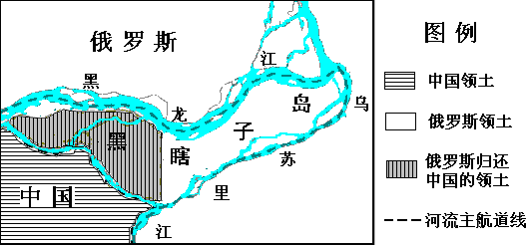
图7

18．黑瞎子岛（西部）是我国 （ ）
A．夏季白昼最长的地方 B．最先开始新一天的地方
C．最先看到日出的地方 D．正午太阳高度最低的地方
19．与黑瞎子岛（西部）成因相同的是 （ ）
A．台湾岛 B．崇明岛 C．大堡礁 D．夏威夷岛
读图8“我国甲、乙两区域示意图”，回答20～22题。
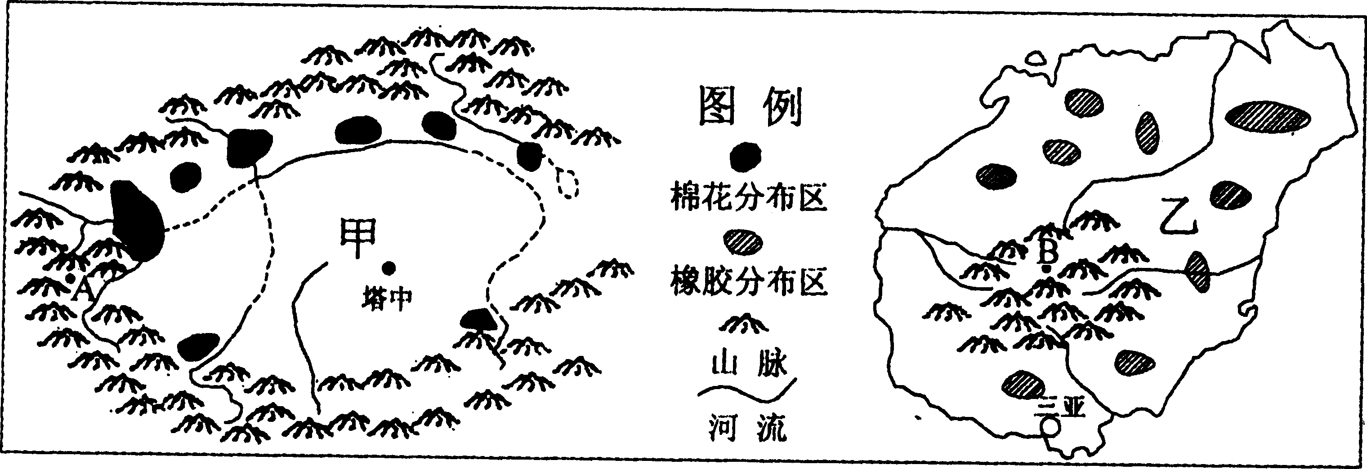
图8

20．关于甲、乙两区域河流特征的描述，不正确的是 ( )
A．甲区域以冰雪融水补给为主，乙区域以雨水补给为主
B．甲区域以内流河为主，乙区域以外流河为主
C．甲区域以春汛为主，乙区域以夏汛为主
D．甲区域水系呈向心状，乙区域水系呈放射状
21．甲、乙两区域分别盛产棉花和天然橡胶，其共同的区位优势是 ( )
①夏季热量充足 ②劳动力价格较低 ③农业科技发达 ④农业机械化程度高
A．①③ B．①② C．②③ D．③④
22．A、B两地是我国少数民族的聚居地，也是国家重点扶贫地区，制约两地经济发展的共同因素是 ( )
①多山的地形 ②干旱的气候 ③对外联系不便
④生产方式落后 ⑤水资源短缺
A．①②③ B．②③⑤ C．①③④ D．②④⑤
资料：降水变率是表示降水量变动程度的统计量，一般可分为绝对变率和相对变率。降水绝对变率是指某地实际降水量与同期多年平均降水量之差。降水绝对变率与多年平均降水量的百分比，称为降水相对变率。
图9是我国部分地区多年平均等降水量线图，图中abcd四城市在某年降水量分别是1083mm、986mm、679mm、642mm。读资料和图回答23～24题。
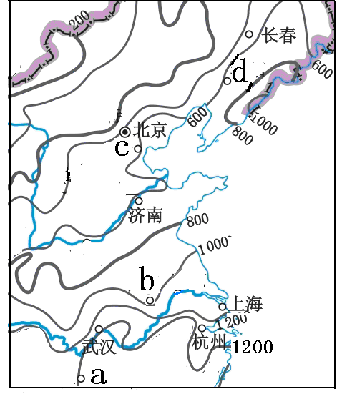
23．关于四地降水变率的正确说法是（ ）
图9
A．四地降水绝对变率相等
B．降水越多相对变率越大
C．绝对变率由南向北递减
D．相对变率c城市大于a城市
24．该年（ ）
A．我国北方旱南方涝
B．副热带高压势力弱
C．夏季风强，向北推进快
D．东部雨季开始晚结束早

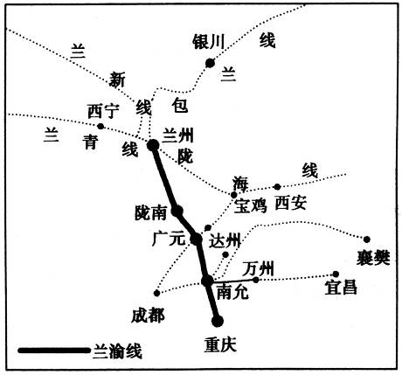
兰渝铁路是国家“十一五”期间规划建设的具有战略意义的重要干线，是继青藏铁路后西部地区的又一条国土开发性主干线。读图10“兰渝铁路示意图”，回答37～40题。
图10

25．关于兰渝铁路沿线自然地理特征的叙述，正确的是 （ ）
A．跨越我国地势第一、二级阶梯 B．跨越黄河水系和长江水系
C．年降水量小于800mm，植被以森林为主 D．跨越我国季风区和非季风区
26．关于宝鸡所在省区的叙述，正确的是 （ ）
A．该省水土流失问题严重 B．典型民居是四合院
C．境内由北向南依次为中温带、暖温带 D．煤炭资源居全国首位
27．近年来，国家紧急叫停以玉米、小麦等粮食为原料的乙醇汽油的生产，而鼓励大力发展以甜高粱、甘薯、甘蔗等为原料的乙醇汽油的生产，其原因是 （ ）
A．我国能源紧张状况得以缓解 B．为了保障我国粮食安全
C．粮食乙醇汽油质量不高 D．自然灾害导致粮食减产
下图是地球仪上的一段经线，其中A点以北是海洋，E点以南是陆地； B与C之间、D与E之间为海域; A 与 B之间, C与 D之间为陆地。据此回答28---30题。
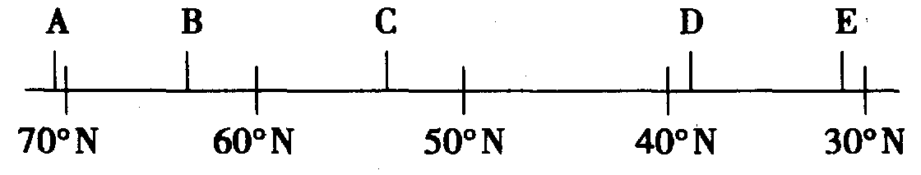

28.当我国江淮地区出现伏早天气时,E地（ ）
A.阴雨绵绵 B.炎热干燥 C.寒冷多雨 D.高温多雨
29. AB段区域（ ）
A.地表平坦多湖泊 B.属于温带海洋性气候
C.植被以地衣、苔鲜为主’ D.河流流程短且水能丰富
30. BC段海域（ ）
A.是世界著名石油产区 B.以石质海岸为主
C.海水盐度较低 D.通过运河和海峡沟通两大洋
二、综合题：（本题3大题，共40分）
31．（12分）根据材料和图12，结合所学知识，回答下列问题。
材料：年日照时数是指太阳直接辐射地面时间的一年累计值，以小时为单位。图16是我国某区域年日照时数分布图
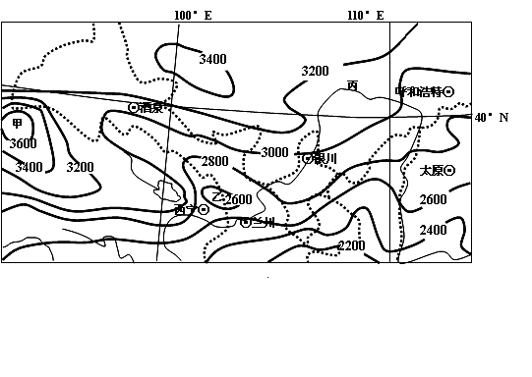
图12

（1）请描述图示区域年日照时数的分布规律。（2分）
（2）说出图中甲、乙区域年日照时数的范围，简要分析原因。（6分）
（3）试分析丙区域发展种植业的有利自然条件。（4分）
32．（16分）读甲、乙两图，结合所学地理知识分析回答下列问题。
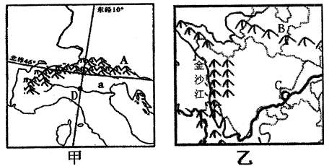
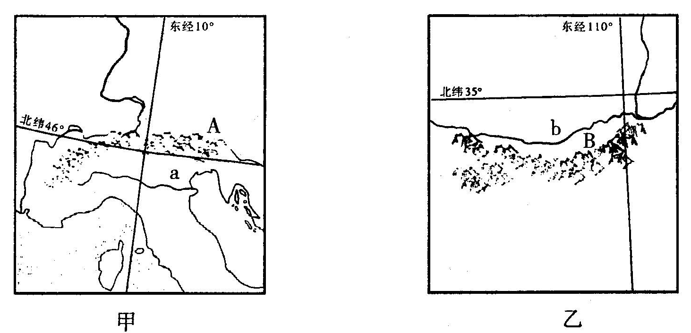
东经10⁰
北纬46⁰
东经110⁰
北纬35⁰
图13

（1）与b河比较，a河水文特征有何明显的不同?（6分）
（2）结合两地区大气环流的特点，分别说明A、B两山脉对所在地区冬季气候的影响。（8分）
（3）当城市D的人影为一年中最短时，北京的人影朝向 。（2分）
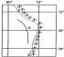
33．（12分）读“太平洋沿岸局部地区示意图”
图14
（图14），回答下列问题。
（1）图中山脉的形成原因是 _。
（2）F区域的自然景观主要是 。
（3）F地所属的气候类型区东西狭窄，南北延伸，其
主要原因是 。
G区域的植被类型为 。
（4）H海域成为世界著名渔场的原因是
__________________________________________________。
（5）20世纪下半叶以来，H海域表层海水多次异常
升温，造成气候反常，鱼群大量死亡，这一现象
被称为 现象。

高三地理科答题卷
(时间：90分钟；满分：100分)
1 2 3 4 5  [A] [A] [A] [A] [A]  [B] [B] [B] [B] [B]  [C] [C] [C] [C] [C]  [D] [D] [D] [D] [D] | 6 7 8 9 10  [A] [A] [A] [A] [A]  [B] [B] [B] [B] [B]  [C] [C] [C] [C] [C]  [D] [D] [D] [D] [D] | 11 12 13 14 15  [A] [A] [A] [A] [A]  [B] [B] [B] [B] [B]  [C] [C] [C] [C] [C]  [D] [D] [D] [D] [D]
16 17 18 19 20  [A] [A] [A] [A] [A]  [B] [B] [B] [B] [B]  [C] [C] [C] [C] [C]  [D] [D] [D] [D] [D] | 21 22 23 24 25  [A] [A] [A] [A] [A]  [B] [B] [B] [B] [B]  [C] [C] [C] [C] [C]  [D] [D] [D] [D] [D] | 26 27 28 29 30  [A] [A] [A] [A] [A]  [B] [B] [B] [B] [B]  [C] [C] [C] [C] [C]  [D] [D] [D] [D] [D]
一、选择题：（每小题2分，共60分,在每小题给出的四个选项中，只有一项是最符合题目要求的）

二、综合题：（共40分）
31．（12分）
（1） （2分）
（2）甲区域年日照时数的范围： （1分）
原因：
（2分）
乙区域年日照时数的范围： （1分）
原因：
（2分）
(3）
（2分）
32．（16分）
（1） （6分）
（2）A：
（4分）
B：
（4分）
（3） （2分）
33．（12分）
（1）原因 （2分）
（2） （2分）
（3）原因是__________
_ （2分）
植被类型为 （2分）
（4）原因是
（2分）
（5） （2分）

高三地理参考答案及评分标准
一、单项选择题（每小题1．5分，共60分）
题号 | 1 | 2 | 3 | 4 | 5 | 6 | 7 | 8 | 9 | 10 | 11 | 12 | 13 | 14 | 15
答案 | D | C | A | A | C | D | C | A | B | D | C | D | C | B | A
题号 | 16 | 17 | 18 | 19 | 20 | 21 | 22 | 23 | 24 | 25 | 26 | 27 | 28 | 29 | 30
答案 | C | B | B | B | C | B | C | D | C | B | A | B | B | D | C
二、综合题（共40分）
31．（12分）
（1）大致从东南向西北递增（2分）
（2）3600小时<甲<3800小时（1分） 甲位于我国柴达木盆地中，该处海拔较高，空气稀薄（1分）；且深居内陆周围为山地环绕，降水量极少，晴天多，日照时间长（1分）
2400小时<乙<2600小时（1分） 乙位于祁连山东南段，可受到来自太平洋的东南季风的影响，（1分）降水较多，晴天偏少，日照时间较短。（1分）
（3）有较充足的灌溉水源；光照充足、日温差大；地形平坦；土壤深厚肥沃。（4分）
32．（18分）
（1）a河汛期在冬季；无结冰期；含沙量小（6分）
（2）A所在地区冬季盛行西风（2分）， A的走向为东西走向，有利于西风深入内陆，故该地区受海洋影响大（2分）
B所在地区冬季盛行偏北风（西北风）（2分），B为东西走向，对偏北风（西北风）南下有阻挡作用，加大了南北温差（2分）
（3）东南（2分）
33．（12分）
（1）美洲板块与南极洲板块碰撞挤压面形成（2分）
（2）热带沙漠（2分）
（3）南北走向的安第斯山脉紧逼海岸及秘鲁寒流的影响。 亚热带常绿硬叶林（4分）
（4）上升补偿流带来海底营养盐类，利于浮游生物的生长，吸引大量鱼群。（2分）
（5）厄尔尼诺现象（2分）



